Муниципальное бюджетное дошкольное образовательное учреждение
«Ваховский детский сад «Лесная сказка»

Конспект ООД в средней группе

по ПДД

«Осторожно на дороге!»

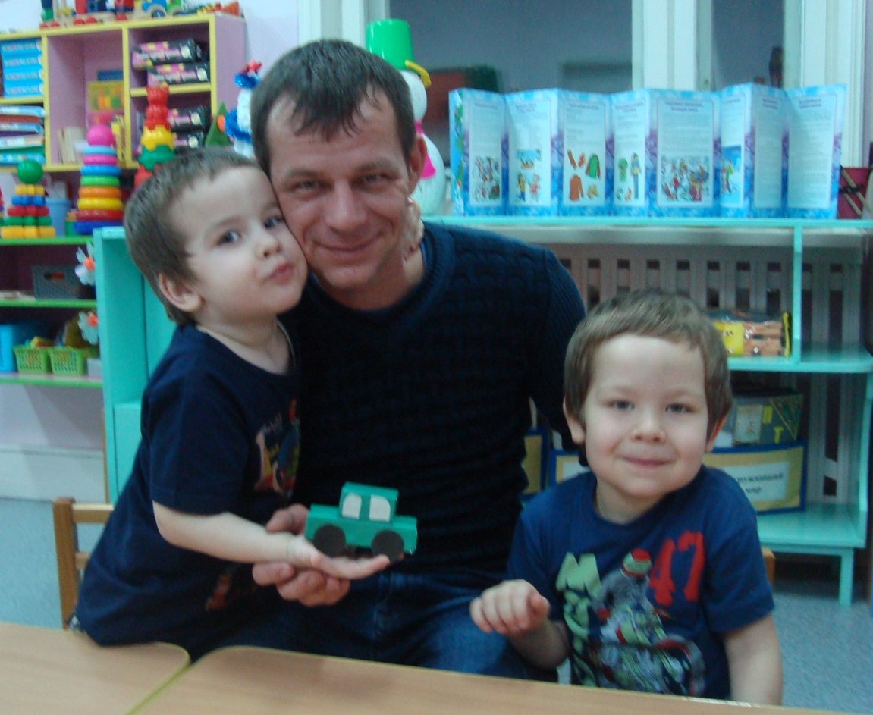

Воспитатель: Докучаева Н.И.

2017 год

Конспект ООД в средней группе по ПДД

«Осторожно на дороге!»

Интеграция образовательных областей: «Познание», «Социализация», «Художественное творчество», «Коммуникация», «Физическая культура», «Безопасность», «Музыка».

Цель: Продолжать формировать знания детей о правилах дорожного движения, активизировать словарь: перекресток, пешеходный переход, сигналы светофора, дорожный знак.

Задачи:
1.Закреплять правила дорожного движения.
2.Развивать внимание и память.
3.Воспитывать в детях соблюдение правил дорожной безопасности, жeлание приходить на помощь, навыки сотрудничества родителей и детей в совместной работе.

Предварительная работа:
Рассматривание иллюстраций и беседа о сигналах свeтофора, рассматривание дорожных знаков, разгадывание загадок и чтение стихов о правилах дорожного движения.
Оборудование: по три бумажных круга на каждого ребенка (красный, жёлтый, зелёный), дорожка «пешеходный переход», картинки с изображением светофора, знак «пешеходный переход», кукла Незнайка, пустые спичечные коробки, цветная бумага, клей, ножницы, салфетки, клеенки.

Ход занятия:

1. Организационный момент.

Воспитатель: Ребята мы с вами живём в поселке Ваховск. Он хотя и небольшой, но на каждом шагу нам могут встретиться опасности.
- Как вы думаете, какие это могут быть опасности? (ответы детей).
- Главная опасность - это дорога. На дороге можно оступиться и упасть, получить серьезный ушиб или травму, а страшнее всего попасть под машину переходя улицу.
- Ребята, чтобы этого не произошло, нужно соблюдать правила безопасности переходя улицу.
- Переходить улицу нужно только в том месте, где висит знак или есть разметка на дороге.
Воспитатель читает стихотворение и показывает иллюстрации с изображением пешеходного перехода:

Вот обычный переход.
По нему идет народ
Здесь специальная разметка
«Зеброю» зовется метко!
Белые полоски тут
Через улицу идут!
Где на «зебре» пешеход
Ты на улице найди
И под ним переходи!

Воспитатель: Ребята, если мы увидели пешеходный переход, сразу можно по нему переходить? (ответы детей).
- Прежде, чем переходить дорогу нужно внимательно посмотреть налево, нет ли машин, дойти до середины и посмотреть направо.
Воспитатель: Ребята, посмотрите, кто это?
Появляется Незнайка (кукла).
Незнайка: Здравствуйте, ребята! Я шел к вам в гости и со мной случилось опасное происшествие. Я чуть не попал под колеса машины.

Воспитатель: Незнайка, а ты внимательно переходил дорогу? Посмотрел по сторонам?
Незнайка: Нет.
Воспитатель: Незнайка, а ты знаешь правила дорожного движения?
Незнайка: Нет.
Воспитатель: Ребята! Давайте покажем Незнайке, как правильно переходить дорогу.

2. Основная часть.
Тренинг «Переходим улицу»
Чтобы на улице был порядок, все пешеходы должны соблюдать правила:
1 ребенок: (выполнение соответствующих действий) Идти спокойным шагом.
2 ребенок: (показ иллюстрации) Придерживаться правой стороны дороги.
3 ребенок: (показ иллюстрации со знаком «пешеходный переход») Проезжую часть улицы нужно переходить только в специальных местах, которые называются пешеходными переходами.

Подвижная игра «Пешеходы»
Ребята строятся парами, затем под быструю музыку бегают в рассыпную по «тротуару», когда музыка замолкает, ребята становятся в пары и переходят дорогу по «зебре».
Воспитатель: Теперь ты, Незнайка, запомнил, как правильно переходить дорогу?
Незнайка: Да, запомнил. Но, если нет пешеходного перехода поблизости, как быть?
Воспитатель: Ребята, давайте расскажем Незнайке, что еще помогает безопасному движению машин и людей на дороге.
Воспитатель читает загадку:
Я глазищами моргаю
Неустанно день и ночь.
И машинам помогаю,
И тебе хочу помочь (светофор).

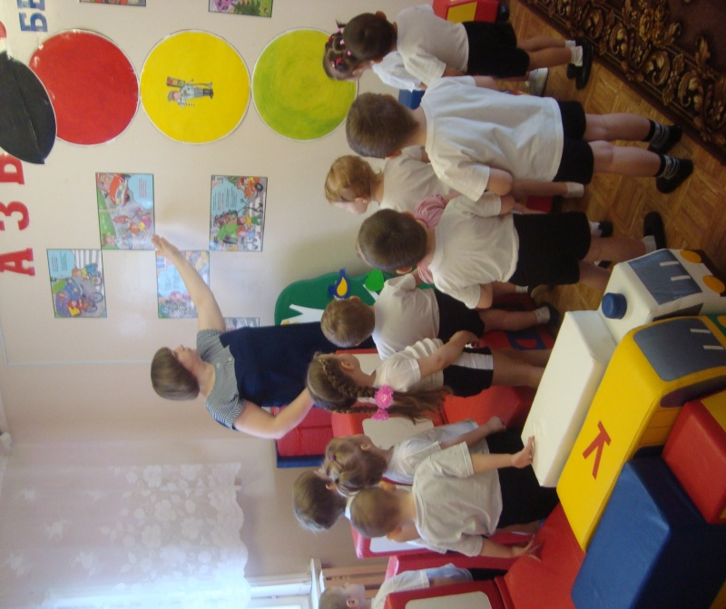

Дети: Светофор.
Воспитатель: Правильно, светофор.
Воспитатель: Для чего он нам нужен?
Дети: Руководить переходом, управлять дорогой.
Воспитатель: А какие цвета есть у светофора?
Дети: Красный, жёлтый, зелёный.
Воспитатель: Что они означают для пешеходов?
Дети: Красный цвет - стой на месте; жёлтый - внимание, приготовься; зелёный - можно переходить.
Воспитатель: Ребята, на какой же сигнал светофора нельзя переходить дорогу?
Дети: На красный.
Воспитатель: Молодцы, ребята, хорошо усвоили сигналы светофора.

Проводится физ. минутка «Мы – шоферы» (дети выполняют движения)
Едем, едем на машине, (движение рулем)
Нажимаем на педаль, (ногу согнуть в колене, вытянуть)
Газ включаем, выключаем, (рычаг повернуть к себе, от себя)
Смотрим пристально мы вдаль (ладонь ко лбу)
Дворники счищают капли
Вправо, влево – чистота! («дворники»)
Волосы ерошит ветер (пальцами взъерошить волосы)
Мы шоферы хоть куда! (большой палец правой руки вверх)\
Подвижная игра «Светофор»
Воспитатель объясняет правила игры:
Зеленый - все будут маршировать на месте, и у кого зеленые кружки поднимут их.
Желтый - поднимут желтые кружки и перестают маршировать.
Красный - все присядут, поднимут красные кружки.
Воспитатель: Молодцы, ребята, хорошо усвоили сигналы светофора и научили Незнайку правилам поведения на дороге!

Мастер – класс «Транспорт»
1) Рассматривание иллюстрации с изображением транспорта.
2) Пошаговое объяснение конструирования из спичечных коробков транспорта.
3) Самостоятельная работа родителей и детей.
4) Подведение итогов и выставка работ.

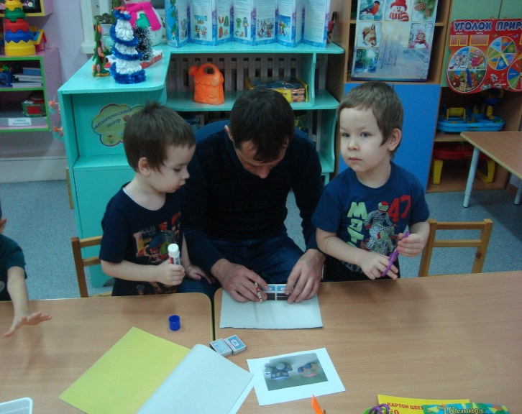
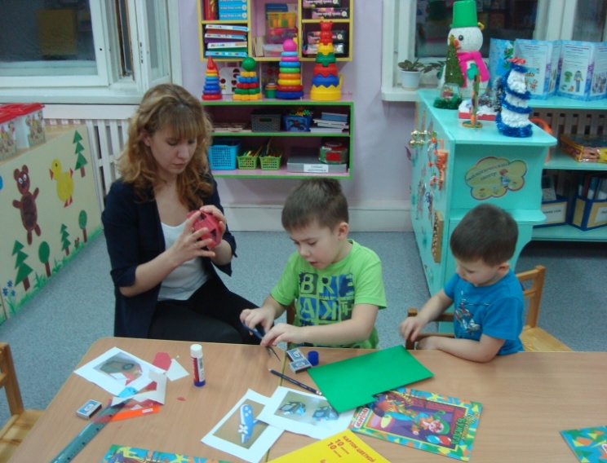

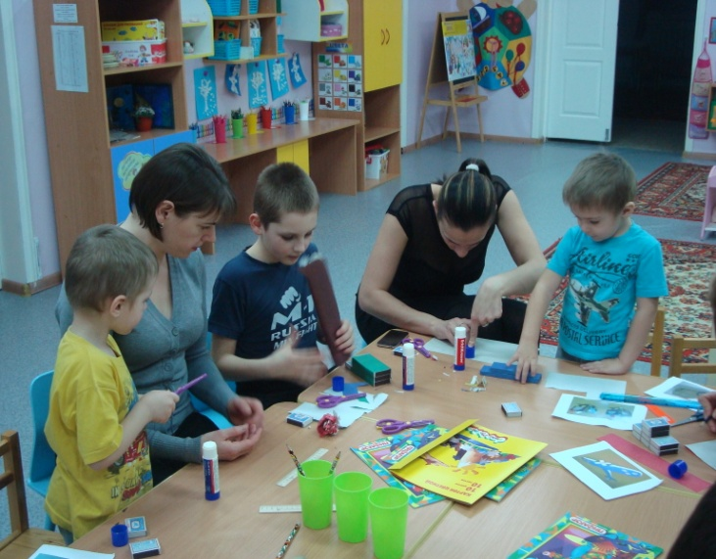
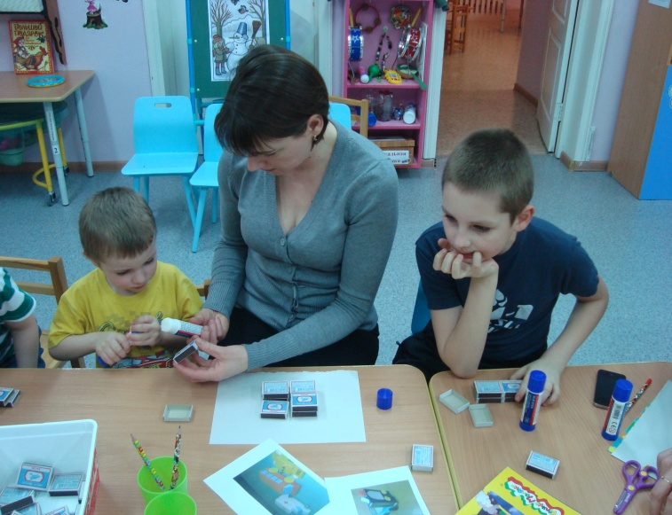

3. Итог ООД:
Воспитатель: Какие красивые машины у вас получились. Ребята, а давайте подарим одну Незнайке.
Воспитатель: Незнайка, обещай, что ты выучишь значение сигналов светофора и будешь внимательным на дороге.
Незнайка: Обещаю. Спасибо, ребята! Вы меня сегодня многому научили. А теперь мне пора. До свидания!
Дети прощаются с Незнайкой.
Воспитатель: Ребята, будьте внимательны и осторожны на дороге. Всегда помните правила дорожного движения и правила пешеходов. Выполняйте их, и они помогут вам сохранить ваши здоровье и жизнь.
